
№ 3
июль 2021г

Мобильный избиратель
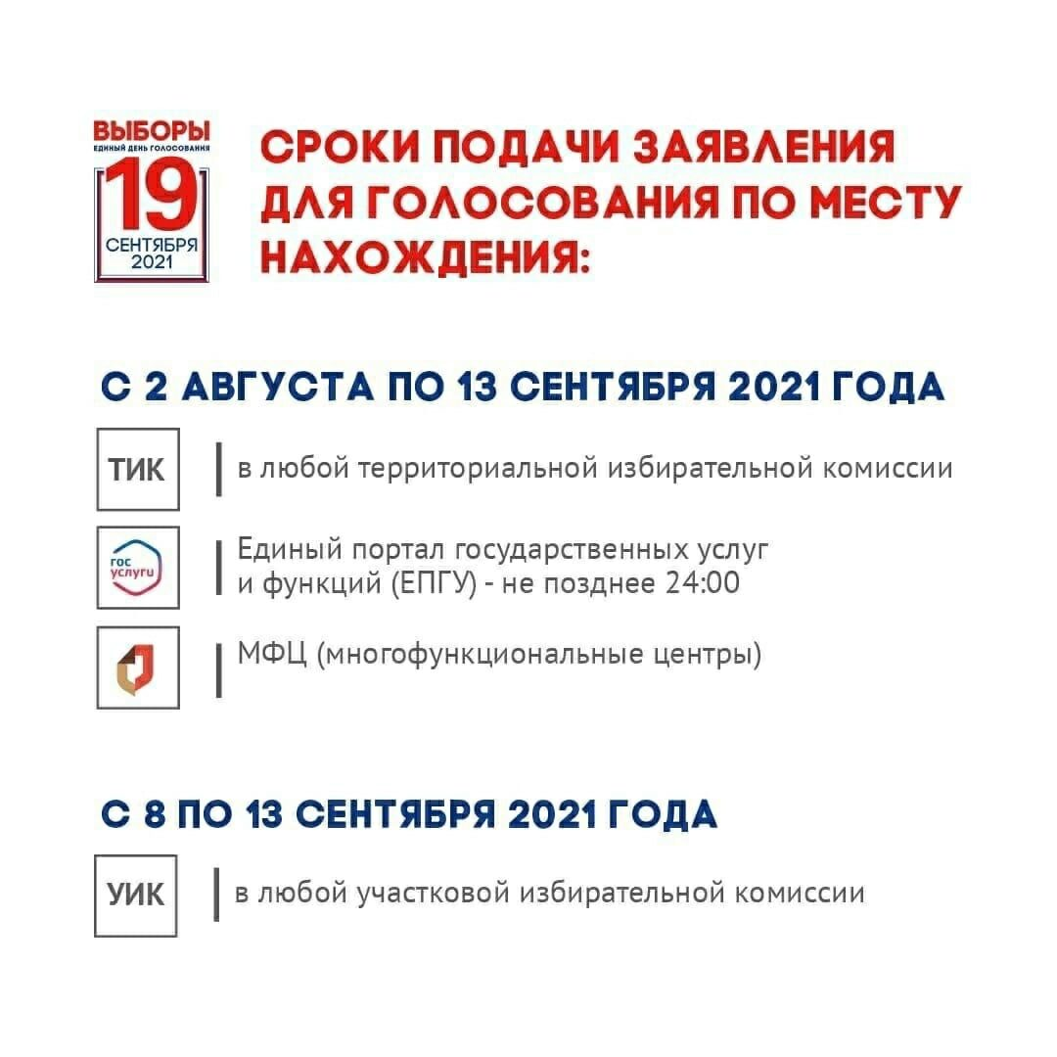
Уже не первый год технология «мобильного избирателя» применяется на выборах федерального и регионального уровня. Она предполагает заявиться избирателю на тот избирательный участок, где он будет находиться в день голосования вне места своего жительства. Это удобный способ голосования. Не надо ехать на свой избирательный участок для получения открепительного удостоверения, как это было раньше.
В этом году, кроме подачи заявления о включении в список избирателей по месту нахождения, можно еще и аннулировать ранее поданное заявление, если планы у избирателя поменялись.
Со 2 августа 2021 года по 13 сентября 2021 года Таборинская районная территориальная избирательная комиссия осуществляем прием заявлений от избирателей для включения в список избирателей по месту нахождения на выборах депутатов Государственной Думы Федерального Собрания Российской Федерации и депутатов Законодательного Собрания Свердловской области 19 сентября 2021 года.
Время работы комиссии:
ПН-ПТ с 16.00 до 20.00 часов
СБ-ВС с 10.00 до 14.00
Заявление также можно подать в эти же сроки (со 2.08.2021 по 13.09.2021 г.) на портале Госуслуги и в МФЦ, а с 8.09.2021 года также в участковых избирательных комиссиях. При обращении необходим паспорт.

Выборы депутатов Таборинской районной Думы седьмого созыва


Выборы депутатов Таборинской районной Думы седьмого созыва
19 сентября 2021 года
ЗАРЕГИСТРИРОВАНЫ КАНДИДАТАМИ В ДЕПУТАТЫ ТАБОРИНСКОЙ РАЙОННОЙ ДУМЫ
пятимандатный избирательный округ №1
№ п/п | Ф.И.О. кандидата | Принадлежность к общественному объединению | Субъект выдвижения
1 | Белоусов Антон Васильевич | член Всероссийской политической Партии "ЕДИНАЯ РОССИЯ" | Таборинское местное отделение Всероссийской политической партии "ЕДИНАЯ РОССИЯ"
2 | Каминская Ксения Валерьевна |  | самовыдвижение
3 | Кузьмин Алексей Александрович |  | самовыдвижение
4 | Мариянин Василий Иванович | член Всероссийская политическая партия "ЕДИНАЯ РОССИЯ" | Таборинское местное отделение Всероссийской политической партии "ЕДИНАЯ РОССИЯ"
5 | Рябцев Владимир Николаевич |  | Таборинское местное отделение Всероссийской политической партии "ЕДИНАЯ РОССИЯ"
6 | Скворцова Любовь Николаевна | член Всероссийской политической партии "ЕДИНАЯ РОССИЯ" | Таборинское местное отделение Всероссийской политической партии "ЕДИНАЯ РОССИЯ"
7 | Черепкова Вера Александровна | член Всероссийской политической партии "ЕДИНАЯ РОССИЯ" | Таборинское местное отделение Всероссийской политической партии "ЕДИНАЯ РОССИЯ"
8 | Щемерова Валентина Михайловна |  | самовыдвижение
пятимандатный избирательный округ №2
№ п/п | Ф.И.О. кандидата | Принадлежность к общественному объединению | Субъект выдвижения
9 | Девятовская Ольга Викторовна |  | Таборинское местное отделение Всероссийской политической партии "ЕДИНАЯ РОССИЯ"
10 | Камнев Андрей Александрович |  | Таборинское местное отделение Всероссийской политической партии "ЕДИНАЯ РОССИЯ"
11 | Кобяшев Евгений Анатольевич | член ЛДПР | Свердловское региональное отделение Политической партии ЛДПР - Либерально-демократической партии России
12 | Петренко Алексей Петрович |  | самовыдвижение
13 | Соколовский Сергей Александрович |  | Таборинское местное отделение Всероссийской политической партии "ЕДИНАЯ РОССИЯ"
14 | Ступин Михаил Федорович |  | Таборинское местное отделение Всероссийской политической партии "ЕДИНАЯ РОССИЯ"
15 | Шурухнова Наталия Васильевна |  | Таборинское местное отделение Всероссийской политической партии "ЕДИНАЯ РОССИЯ"
пятимандатный избирательный округ №3
№ п/п | Ф.И.О. кандидата | Принадлежность к общественному объединению | Субъект выдвижения
16 | Исаева Ирина Ильинична |  | самовыдвижение
17 | Никифорова Анна Николаевна |  | Таборинское местное отделение Всероссийской политической партии "ЕДИНАЯ РОССИЯ"
18 | Посредникова Марина Васильевна | член Всероссийской политической Партии "ЕДИНАЯ РОССИЯ" | Таборинское местное отделение Всероссийской политической партии "ЕДИНАЯ РОССИЯ"
19 | Федорович Сергей Ефимович | член Всероссийской политической Партии "ЕДИНАЯ РОССИЯ" | Таборинское местное отделение Всероссийской политической партии "ЕДИНАЯ РОССИЯ"
20 | Черных Владимир Владимирович | член ЛДПР | Свердловское региональное отделение Политической партии ЛДПР - Либерально-демократической партии России
21 | Шархун Ольга Александровна |  | Таборинское местное отделение Всероссийской политической партии "ЕДИНАЯ РОССИЯ"
22 | Юнцевич Владимир Владимирович |  | Таборинское местное отделение Всероссийской политической партии "ЕДИНАЯ РОССИЯ"

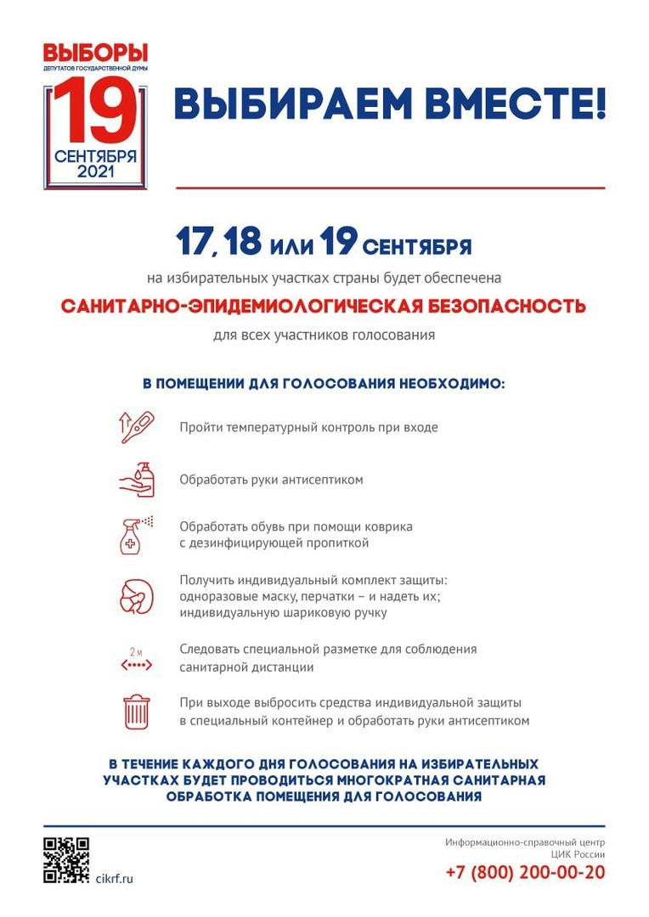
ЦИК России и Роспотребнадзор подготовили Рекомендации по профилактике рисков по распространению коронавирусной инфекции при подготовке и проведении выборов в единый день голосования 19 сентября 2021 года.
Придерживайтесь их!
Они основаны на опыте, полученном во время проведения выборов в 2020 году. Предпринятые меры позволили обеспечить здоровье и безопасность избирателей, избежав вспышек заболеваемости коронавирусной инфекцией.



Хотите сообщить о нарушении в ходе избирательной кампании? Для жителей свердловской области работает горячая линия Центра общественного наблюдения.
Напомним, что голосование пройдет с 17 по 19 сентября 2021 года, но задать вопрос вы можете уже сейчас. Например, уточнить у специалиста call-центра адрес вашего участка. Сохраняйте телефон: 8(800)700-40-96

Таборинская районная ТИК
тираж -350 экз.
Информационное сообщение
о сборе предложений для дополнительного зачисления в резерв составов участковых избирательных комиссий, сформированный для Таборинской районной территориальной избирательной комиссии

